Tytuł postępowania: Zakup artykułów dziecięcych i zabawek do domu dla matek z małoletnimi dziećmi i kobiet w ciąży w Inowrocławiu
Część 1: Artykuły dziecięce

Przykładowe zdjęcie/rysunek | Produkt | Opis minimalnych wymaganych parametrów | Ilość | Opis oferowanego produktu
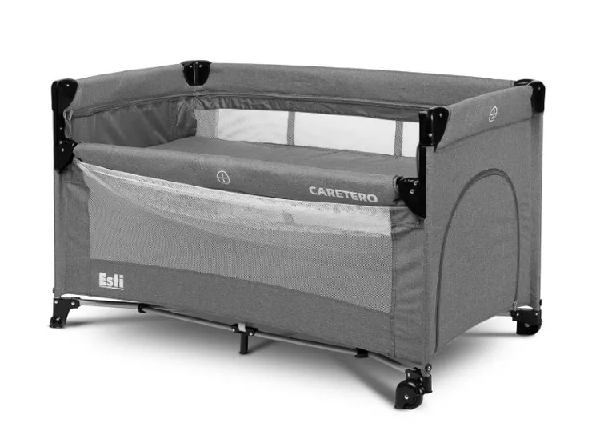 | Łóżeczko turystyczne | Łóżeczko turystyczne dla dzieci ważących do 15kg  Funkcja dostawnego łóżka, dzięki opuszczanemu bokowi, drzwiczki na zamek umożliwiające dziecku samodzielne wejście do łóżeczka.  W zestawie składany materacyk typu turystycznego, torba do przenoszenia złożonego łóżeczka  Łóżeczko zgodne z normą europejską EN 716: 2017-07  Wymiary wewnętrzne: 120x60x25 cm, | 10 szt. | Producent:  Model:  Opis parametrów technicznych:
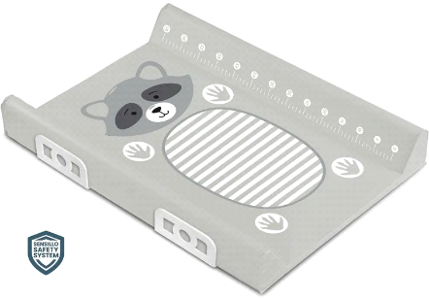 | Przewijak | Przewijak na łóżeczko o szerokości max. 70 cm  boczne elementy zapobiegające wypadaniu dziecka z przewijaka, możliwy montaż na komodzie lub innym stabilnym podłożu  Usztywniany i pokryty miękką pianką | 10 szt. | Producent:  Model:  Opis parametrów technicznych:
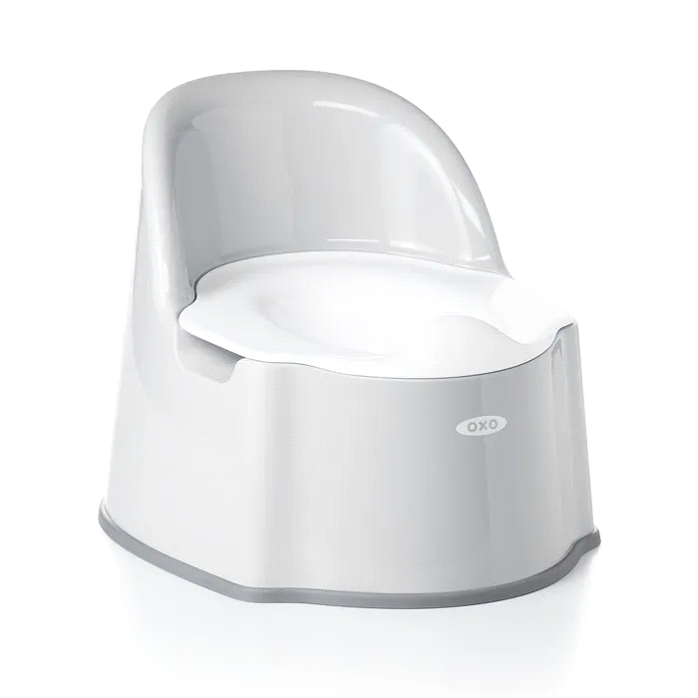 | Nocnik | Oparcie z wygodnym uchwytem, antypoślizgowa podstawa, wyjmowany pojemnik | 10 szt. | Producent:  Model:  Opis parametrów technicznych:
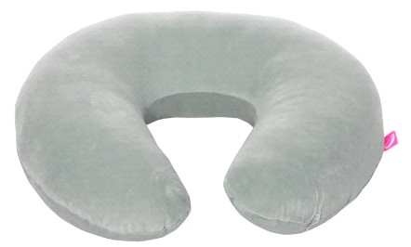 | Poduszka do karmienia | Poduszka wykonana z welurowej zdejmowanej poszewki oraz atestowanego poliestrowego wypełnienia z atestem. | 10 szt. | Producent:  Model:  Opis parametrów technicznych:
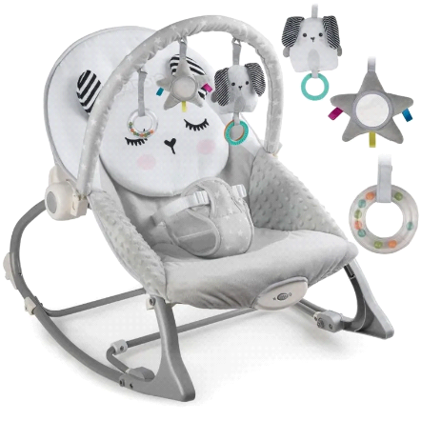 | Leżaczek bujaczek | Pałąk obłożony miękką pianką i warstwą materiału, poszycie można łatwo zdjąć i prać ręcznie, 3-punktowe pasy bezpieczeństwa, nóżki antypoślizgowe, metalowa rama, blokada bujania, system wibracji.  Maksymalne obciążenie podczas bujania - do 9 kg.  Maksymalne obciążenie z blokadą - do 18 kg. Regulacja nachylenia oparcia: 2 stopniowa. | 10 szt. | Producent:  Model:  Opis parametrów technicznych:
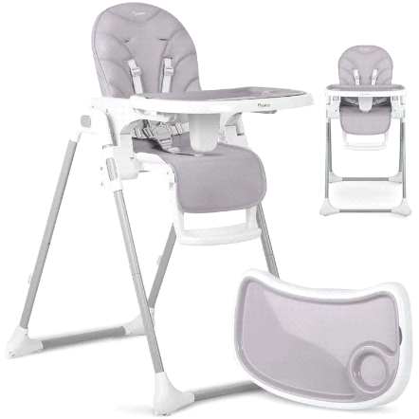 | Krzesełko do karmienia | regulowana wysokość krzesełka, pozycja tacki, podnóżek, odczepiany blat, funkcja składania krzesełka wyjmowana tacka,  5-punktowe pasy bezpieczeństwa  Wysokość całkowita: 85- 92 cm | 10 szt. | Producent:  Model:  Opis parametrów technicznych:
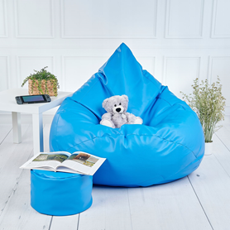 | Pufa worek | tkanina: ekoskóra wypełnienie: wsad styropianowy,  Wymiary : 85-90/85-90/110-120 cm  Kolor: różne kolory | 12 szt. | Producent:  Model:  Opis parametrów technicznych:
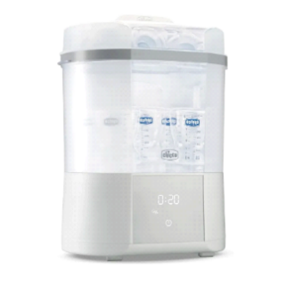 | Wyparzacz do butelek | Sterylizacja parą wodną, 2 konfiguracje pozwalające na dostosowanie do potrzeb: pełnowymiarową oraz kompaktową, do 6 butelek, ceramiczna płyta grzewcza. Wymienny filtr do suszarki, trzy trybu pracy: sterylizacja; suszenie; sterylizacja z suszeniem w jednym cyklu, posiada proces odkamieniania | 4 szt. | Producent:  Model:  Opis parametrów technicznych:
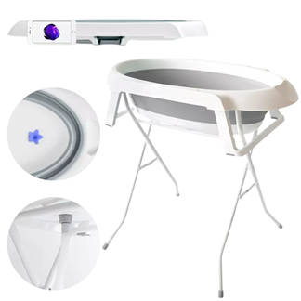 | Wanienka | Wanienka Składana Ze Stojakiem, Termo-Korkiem  Materiał: silikon  Wysokość produktu: 85 cm  Szerokość produktu: 45-50 cm  Głębokość produktu: 20-25 cm | 10 szt. | Producent:  Model:  Opis parametrów technicznych:

